Занятие 2
Тема «Приключения капельки воды»
Цель: расширить представления детей о значении воды в нашей жизни и экологических проблемах, связанных с водой;
познакомить с круговоротом воды в природе.
Задачи: воспитывать бережное отношение к великому богатству, источнику жизни на планете Земля – ВОДЕ и экономить её;
развивать внимание, мышление, память, воображение, фонематический слух.
Ход занятия.
Загадки про воду.
Вода Облако, туча
Меня пьют, меня льют. Белая вата плывёт куда-то
Всем нужна я, Чем вата ниже,
Кто я такая? Тем дождик ближе.
Ручей Снег
К маме-речке я бегу Он всё время занят делом,
И молчать не могу. Он не может зря идти.
Я её сын родной, Он идёт и красит белым
А родился – весной. Всё, что видит на пути.
Река Волна
Мы говорим: она течёт; В тихую погоду
Мы говорим: она играет; Нет нас нигде,
Она бежит всегда вперёд, Как ветер подует -
Но никуда не убегает. Бежим по воде.
Разучивание закличек о дожде, о воде.
Водичка, водичка! Дождик, дождик!
Умой моё личко, Кап, кап, кап,
Чтоб глазки блестели, Замочи дорожки.
Чтоб щёчки краснели, Всё равно гулять пойдём,
Чтоб смеялся роток, Мама, дай сапожки!
И кусался зубок.

Ребусы

Экологическая сказка «Путешествие капельки»
Г.А.Фадеева Экологические сказки. Пособие для учителей, Волгоград: Учитель, 2004, с 6 -9.
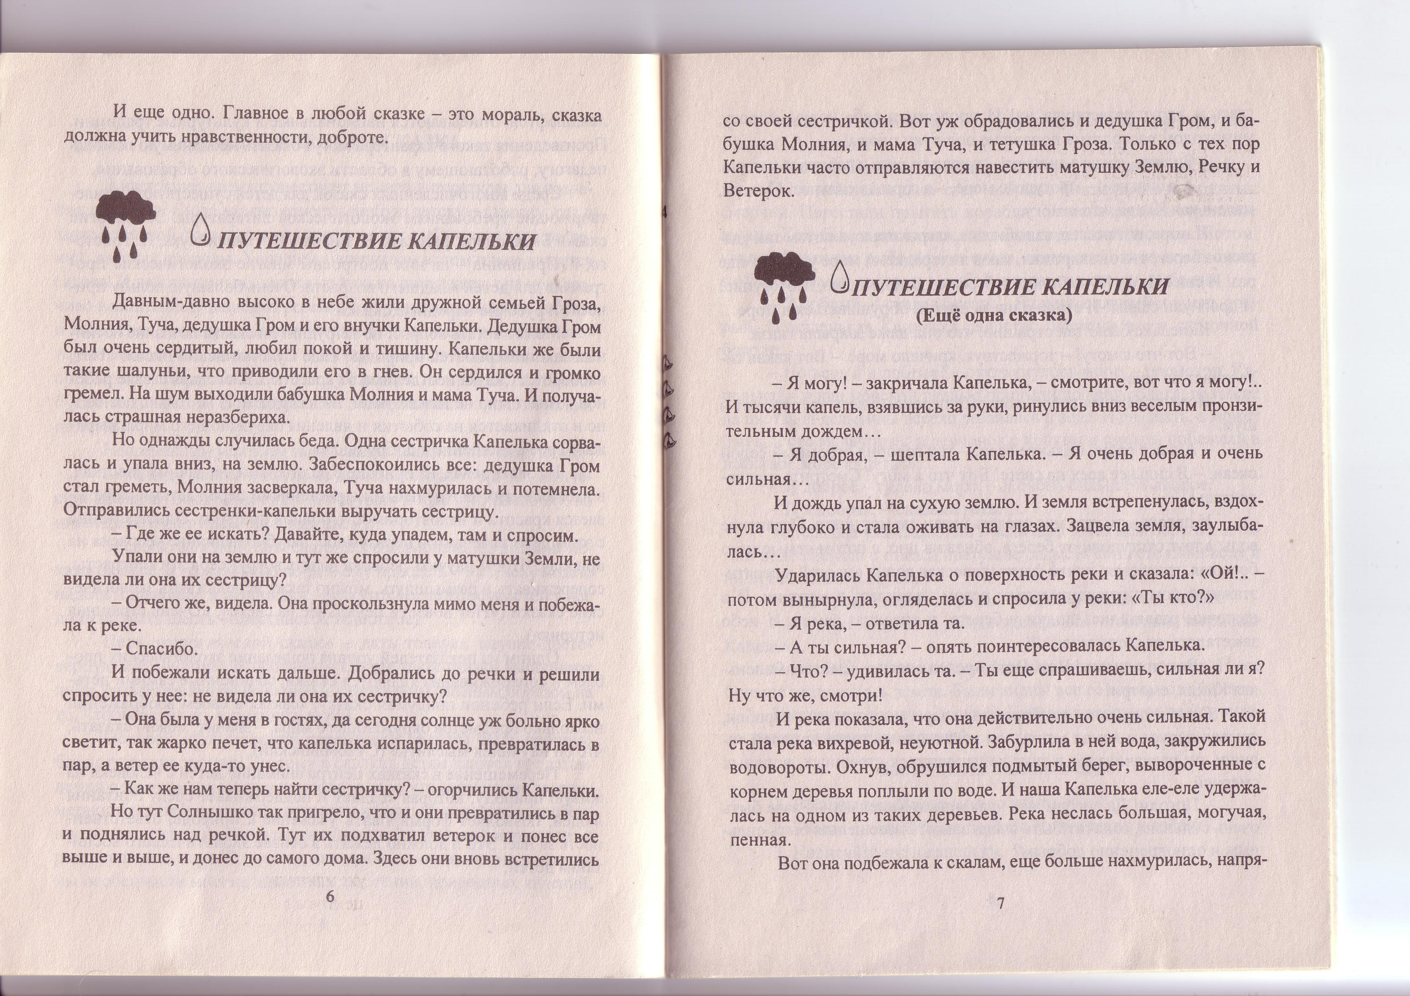

Обсуждение после сказки
- Что удивило вас в сказке?
- В каком виде и где можно найти воду?
- Откуда берётся вода в реках и озёрах?
Рефлексия
- У вас на партах лежат тучки и солнышки, выберите солнышко, если вам занятие понравилось, в противоположном случае – выберите тучку. Дети прикрепляют картинки магнитами на доску.
Творческое задание : нарисуйте капельку.

